报告信息公开简报表
第1页 共1页
用人（建设）单位情况 | 名称 | 云南正燃能源有限公司昌源加油站
用人（建设）单位情况 | 地理位置 | 云南省昆明市五华区黑林铺街道昌源中路16号
用人（建设）单位情况 | 联系人 | 殷文
报告名称 |  | 云南正燃能源有限公司昌源加油站工作场所职业病危害因素检测报告书
报告编号 |  | YNJQ/BG-2-2025-095
职业卫生技术服务  类型 |  | 职业病危害预评价□ 职业病危害控制效果评价□  职业病危害因素检测R 职业病危害现状评价□
技术服务项目组人员 | 项目负责人 |  | 囊贤喜
技术服务项目组人员 | 现场  调查 | 专业人员 | 囊贤喜、王旭
技术服务项目组人员 | 现场  调查 | 时间 | 2025年7月3日
技术服务项目组人员 | 现场采样/检测 | 专业人员 | 囊贤喜、王旭、汪子豪
技术服务项目组人员 | 现场采样/检测 | 时间 | 2025年7月4日
技术服务项目组人员 | 实验室检验分析人 |  | 郗美
技术服务项目组人员 | 检测/评价报告编制人 |  | 囊贤喜
用人（建设）单位陪同人 |  |  | 殷文
现场调查、现场采样/检测等图像影像 | 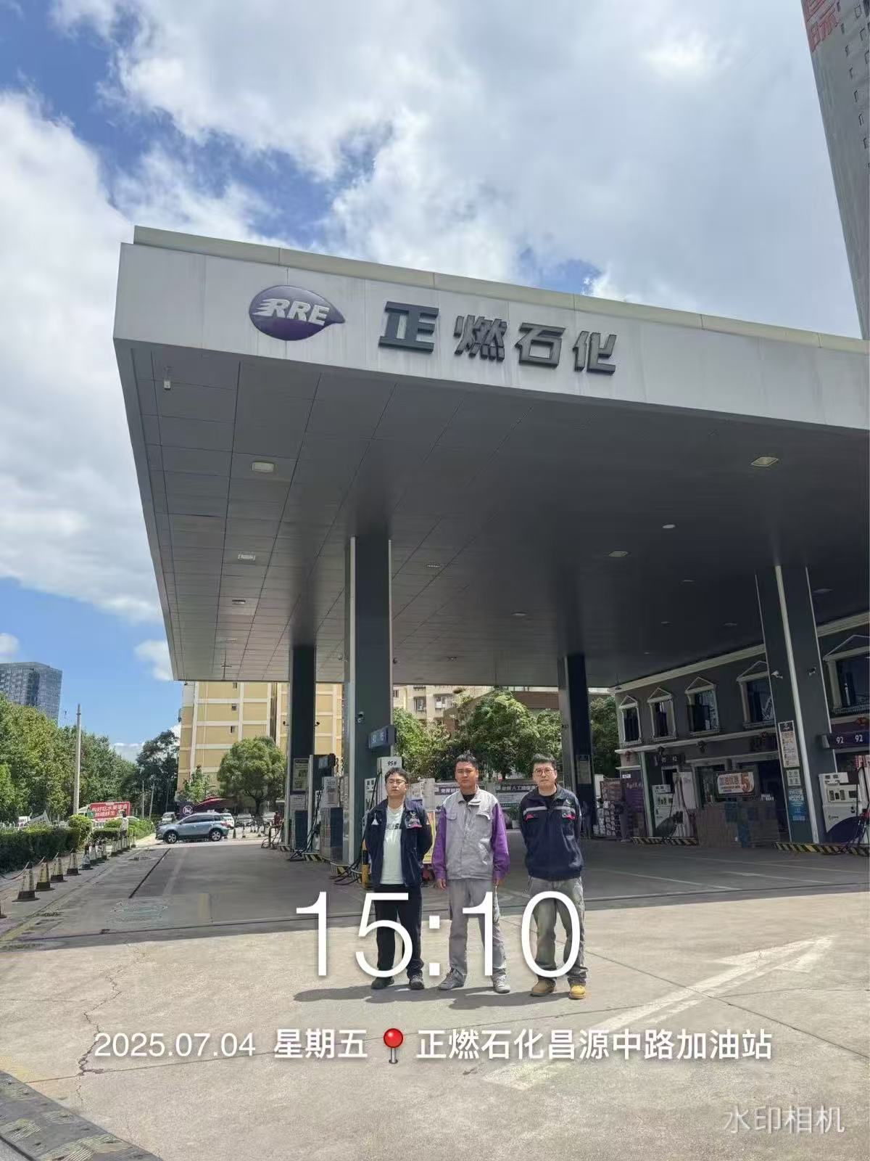
第2页 共2页
注：出具职业卫生技术服务报告之日起20个工作日内在“http://www.ynzyjk.com/”完成公示。

